پاسخ سؤالات فصل اوّل ریاضی – دوم دبستان
معلّم : پگاه برزافشان

1–
عدد 14

عدد 18

2– 19 مهر میشود . 19 = 7 + 12
20 19 18 17 16 15 14 13 12 11 10 9 8 7 6 5 4 3 2 1 0

3–
الف ) رقم : ..45.... حروف : ....چهل و پنج.....
ب ) رقم : ...79... حروف : ....هفتاد و نه.....
www.mandarsdaram.com
4–
الف ) یکی ده تایی
0
2

ب ) یکی ده تایی
7
1

5– 9 توپ آبی دارد . 9 = 5 – 14

6–
بزرگترین : ....75..... کوچکترین : .....57......
7–
48 ، 40 ، 32 ، 24 ، 16 ، 8
18 ، 15 ، 12 ، 9 ، 6 ، 3
www.mandarsdaram.com
8– 86

9-
20 19 18 17 16 15 14 13 12 11 10 9 8 7 6 5 4 3 2 1 0

10-

40 44 11

www.mandarsdaram.com
9–
17 = 9 + 8
15 = 8 + 7
9 = 5 + 4

12– عقربه های کوچک ساعت را با توجه به الگوی ساعت ها رسم کن.
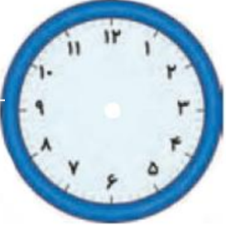

13–
7 = 4 + 3 7 = 5 + 2 7 = 6 + 1 7 = 7 + 0 7 = 0 + 7 7 = 1 + 6 7 = 2 + 5 7 = 3 + 4

14– چهارعدد دو رقمی می توان نوشت . 88 – 99 – 89 – 98
www.mandarsdaram.com
15–
یکی ده تایی
4 3 + 5
4 8

16– 10 دانش آموز در گروه سرود هستند . 10 = 3 – 6 + 7
www.mandarsdaram.com

